Persbericht 29-8-2022, vrij te gebruiken (inclusief logo en illustratie)
________________________________________________________

Congres PGOsupport: Stappen zetten naar de toekomst
Vrijdag 30 september 2022

Hoe ziet de toekomst van de patiëntenbeweging eruit? PGOsupport organiseert op vrijdag 30 september 2022 het congres ‘Stappen zetten naar de toekomst’ bij Theater Spant in Bussum. Deelname is kosteloos. Meld je aan!
Meer informatie: www.pgosupport.nl/congres.

Wat zijn actuele ontwikkelingen in zorg en welzijn, en wat betekent dit voor patiënten en cliënten? Wat is de kern van patiëntenparticipatie? Hoe maak je samenwerking tot een succes? Laat je in het plenaire programma inspireren door:
Marieke Schuurmans, Hester van de Bovenkamp en Robin Bremekamp:

Daarnaast is er veel tijd voor ontmoeting, met gesprekstafels over tal van onderwerpen, posterpresentaties, veel interactie en ervaringen delen.
Het programma duurt van 12.30 – 18.00 uur.

Voor wie?
Vrijwilligers, bestuurders, medewerkers van patiënten- en gehandicaptenorganisaties

4 online inspiratiesessies in september
In de aanloop naar het congres organiseert PGOsupport 4 online inspiratiesessies, over trends die belangrijk zijn voor de toekomst van de patiënten- en gehandicaptenbeweging. Deelname aan deze online sessies is kosteloos.
Lees meer over deze online inspiratiesessies en meld je aan!
- Samenwerken voorbij de grenzen van jouw aandoening
Dinsdag 6 september | 16.00 - 17.00 uur | Online
- Succesvol organiseren om van waarde te blijven
Dinsdag 13 september | 16.00 - 17.00 uur | Online

- De patiëntvertegenwoordiger: van belangenbehartiger naar partner
Donderdag 22 september | 16.00 - 17.00 uur |Online

- Bereik je brede achterban
Dinsdag 27 september | 16.00 - 17.00 uur | Online

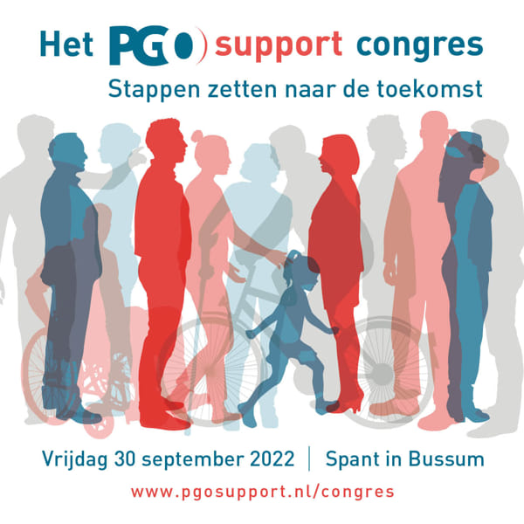

Noot voor de redactie (niet voor publicatie)

Afbeeldingen zijn vrij te gebruiken. Meer afbeeldingen zijn te vinden bij Congres > voor media op de website van PGOsupport

Voor vragen kun je terecht bij: Anne van Voorthuizen, communicatieadviseur PGOsupport a.vanvoorthuizen@pgosupport.nl.

